3HAVO Natuurkunde H2 Elektriciteit Practicum
Proef A Stroomsterkte meten

Je gaat een serieschakeling maken en vervolgens op verschillende plaatsen in de schakeling de stroomsterkte meten.

Onderzoeksdoel
- Is de stroom in een serieschakeling overal even groot?
Hypothese:
Lesdoelen
- Je kunt uitleggen of de stroomsterkte in een serieschakeling overal gelijk is;
- Je kunt stroom meten in een serieschakeling.

Opstelling en benodigdheden

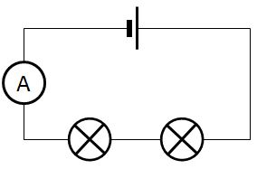  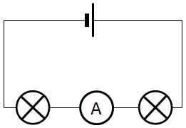  3  1  2  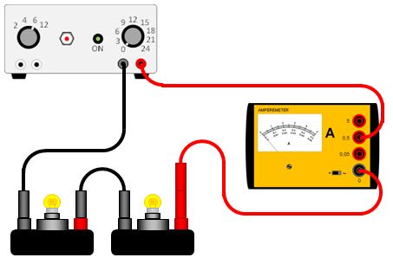  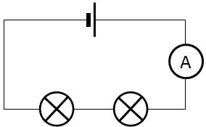 | Nodig:  voedingskastje  twee gelijke lampjes  ampèremeter  verschillende draden

Uitvoering
- Bouw een schakeling met een ampèremeter en twee lampjes in serie zoals weergegeven in schema 1 en meet de stroomsterkte. Noteer je meting in onderstaande tabel
- Plaats de ampèremeter tussen de lampjes zoals weergegeven in schema 2 en meet opnieuw de stroomsterkte. Noteer je meting in onderstaande tabel
- Verplaats de ampèremeter zoals aangegeven in schema 3 en meet nogmaals de stroomsterkte. Noteer je meting in onderstaande tabel

Resultaten

schakeling | stroomsterkte (A)
schakeling 1
schakeling 2
schakeling 3

- Vergelijk de metingen met elkaar, wat valt je op?
- Klopt je voorspelling over de stroomsterkte?
- Wat wordt er door een lampje verbruikt?

Conclusie
- Beantwoord de onderzoeksvraag.

